Nombre del Alumno: Morales, Francisco
DNI: 43.533.393
Nombre del Alumno: Romero, Enzo
DNI: 41.948.148
Nombre del Profesor/a: Yanina Medina – Andrea Lezcano Airaldi
Grupo de Laboratorio: 2
TP: 3
Fecha de entrega: 06/09/2026
En este informe usaré como ejemplo el ejercicio 12 del TP3, e iré comentando algunos conceptos teóricos en relación con esta clase.
La clase lleva el nombre de EmpleadoConJefe

Instanciar objetos complejos
Un objeto complejo es un objeto que contiene o se relaciona con otros objetos.
En EmpleadoConJefe tenemos el ejemplo del atributo jefe, el cual es de la misma clase; EmpleadoConJefe.
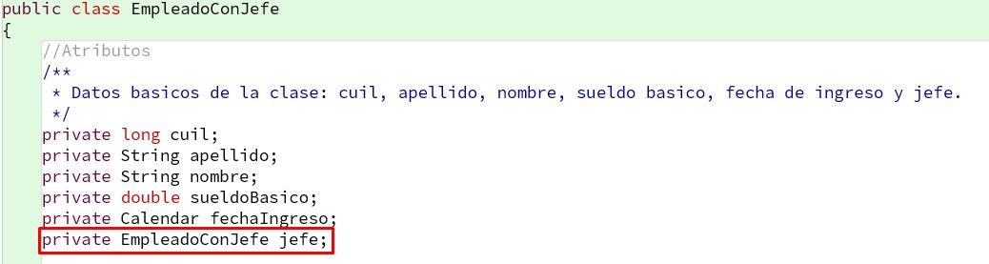

Conocimiento entre objetos
El conocimiento entre objetos se produce cuando un objeto mantiene una referencia hacia otro objeto y, gracias a ella, puede acceder a sus servicios o información mediante sus métodos.
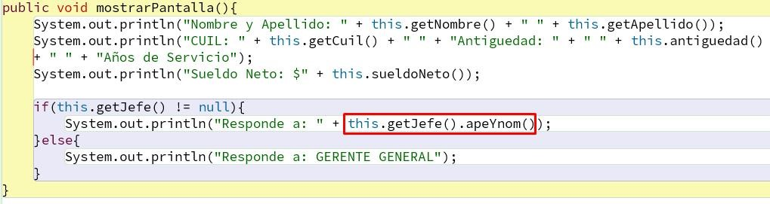

Colaboradores
Los colaboradores son objetos que interactúan entre sí para cumplir una determinada responsabilidad. Un objeto puede solicitarle a otro que realice una operación o le proporcione información mediante el envío de mensajes.
En este caso, un objeto EmpleadoConJefe puede actuar como colaborador de otro. El empleado utiliza los servicios del objeto jefe para obtener su nombre y apellido, sin necesitar conocer cómo están almacenados esos datos.

Encapsulamiento
El encapsulamiento consiste en agrupar los datos y los métodos que trabajan sobre ellos dentro de una misma clase, controlando el acceso a su estado interno. De esta manera, los atributos pueden mantenerse privados y ser utilizados o modificados mediante métodos definidos por la propia clase.
En este caso podríamos mencionar los atributos que son private. El acceso se realiza mediante métodos como getJefe(), getNombre() y getSueldoBasico().

